Лабораторная работа.
Тема: «Концептуальная модель данных»
Дополнительная информация:
Дополнительный материал доступен по ссылке: https://ru.ruwiki.ru/wiki/Концептуальная_модель
Также на портале есть закреплённая лекция «Основные принципы построения концептуальной, логической и физической модели данных»
Пример существующей концептуальной модели (для оформления):
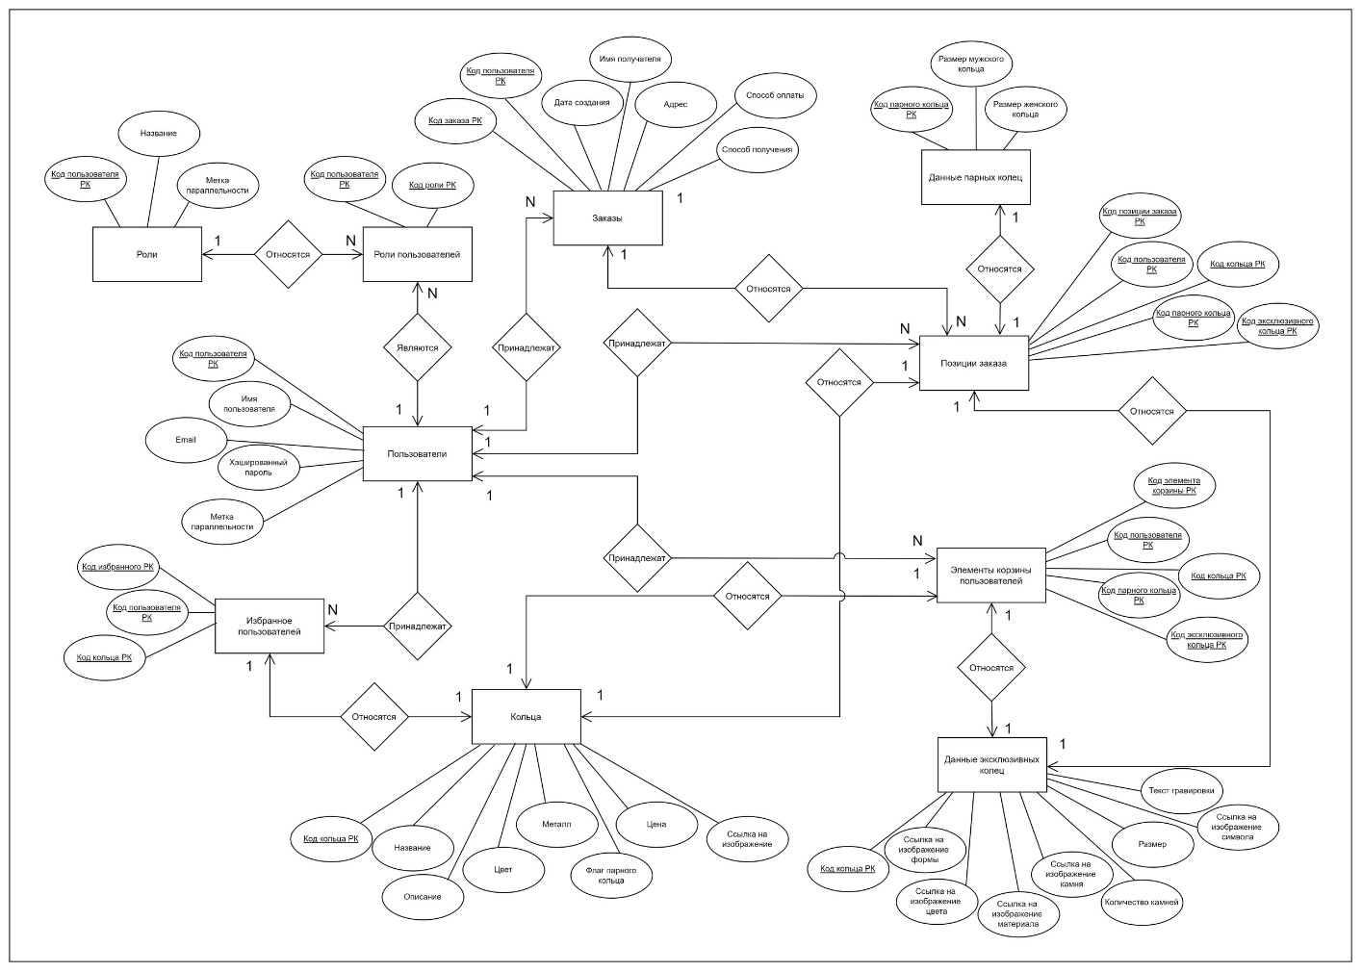

Задание №1. «Определение сущностей и связей»
Опишите в данном задании ваши сущности относительно разрабатываемого продукта и связи между ними. Определите вид связей (один к одному, один ко многим, многие ко многим).
Задание №2. «Определение атрибутов»
Опишите в данном задании атрибуты сущностей. Определите «Первичный ключ» (PK).
Задание №3. «Построение концептуальной модели».
Постройте вашу модель данных. Можно пользоваться такими сервисами как:
- app.diagrams.net
- https://www.microsoft.com/ru-ru/microsoft-365/visio
Варианты

1. База данных «Страховая фирма»
- Таблицы: «Виды страховок», «Клиенты/объекты», «Страховая деятельность»

2. База данных «Библиотека»
- Таблицы: «Книги», «Авторы», «Читатели», «Выдачи»

3. База данных «Интернет-магазин»
- Таблицы: «Товары», «Категории», «Покупатели», «Заказы»

4. База данных «Школа»
- Таблицы: «Ученики», «Учителя», «Предметы», «Расписание»

5. База данных «Гостиница»
- Таблицы: «Номера», «Гости», «Бронирования», «Услуги»

6. База данных «Автосалон»
- Таблицы: «Автомобили», «Клиенты», «Продажи», «Модели»

7. База данных «Медицинский центр»
- Таблицы: «Пациенты», «Врачи», «Приемы», «Услуги»

8. База данных «Киоск прессы»
- Таблицы: «Газеты», «Журналы», «Клиенты», «Продажи»

9. База данных «Компания по перевозкам»
- Таблицы: «Грузы», «Авто», «Маршруты», «Заказы»

10. База данных «Зоомагазин»
- Таблицы: «Животные», «Корма», «Клиенты», «Продажи»

11. База данных «Туристическая фирма»
- Таблицы: «Туры», «Клиенты», «Маршруты», «Бронирования»

12. База данных «Строительная компания»
- Таблицы: «Проекты», «Рабочие», «Материалы», «Заказы»

13. База данных «Кинотеатр»
- Таблицы: «Фильмы», «Залы», «Билеты», «Посетители»

14. База данных «Образовательный центр»
- Таблицы: «Курсы», «Ученики», «Преподаватели», «Группы»

15. База данных «Фитнес-клуб»
- Таблицы: «Пользователи», «Тренировки», «Тренеры», «Абонементы»

16. База данных «Ферма»
- Таблицы: «Животные», «Корма», «Работа», «Рудники»

17. База данных «Электростанция»
- Таблицы: «Объекты», «Рабочие», «Графики», «Техническое обслуживание»

18. База данных «Музыкальный магазин»
- Таблицы: «Альбомы», «Исполнители», «Товары», «Покупатели»

19. База данных «Ресторан»
- Таблицы: «Блюда», «Меню», «Клиенты», «Бронирования»

20. База данных «ЖКХ»
- Таблицы: «Жители», «Объекты недвижимости», «Оплаты», «Работы»

21. База данных «Телекоммуникации»
- Таблицы: «Абоненты», «Услуги», «Оплаты», «Техническое оборудование»

22. База данных «Финансовое агентство»
- Таблицы: «Клиенты», «Вклады», «Кредиты», «Операции»

23. База данных «Учебное заведение»
- Таблицы: «Студенты», «Курсы», «Преподаватели», «Экзамены»

24. База данных «Авиакомпания»
- Таблицы: «Рейсы», «Самолеты», «Пассажиры», «Билеты»

25. База данных «Парикмахерская»
- Таблицы: «Клиенты», «Услуги», «Мастера», «Записи»

26. База данных «Фермерский рынок»
- Таблицы: «Продукты», «Поставщики», «Покупатели», «Продажи»

27. База данных «Электронный магазин электроники»
- Таблицы: «Товары», «Производители», «Заказы», «Клиенты»

28. База данных «Почтовое отделение»
- Таблицы: «Отправления», «Клиенты», «Сотрудники»

